**搭建干涉仪测量空气折射率**

201711140236 物理系基地班 李励玮

**实验仪器**

单色光源（半导体激光器，波长532nm）、扩束器、平板玻璃片若干、分束板若干（单侧表面涂反射膜的玻璃片）、平面镜若干（根据放置位置不同，又称为动镜和定镜）、白板、气室（带充气装置和气压表）

**实验原理**

1.仪器布局同迈克尔逊干涉仪。

2.空气折射率的测量

在分束板会和反射镜之间插入一个小气室，并再次调整得到等倾条纹干涉。使小气室内的气压变化 $Δp$，从而使气体折射率改变 $Δn$，光经过小气室光程改变了 $2LΔn$，引起干涉条纹吞或吐 $N$ 条。

则由 $2LΔn=Nλ$，得 $\left|Δn\right|=\frac{Nλ}{2L}$。其中 $L$ 为气室长度， $Δn$ 与气压变化量 $Δp$ 成正比，则 $\frac{n-1}{p}=\frac{Δn}{Δp}$，可得空气折射率公式为 $n=1+\frac{λ_{0}}{2L}\frac{N}{\left|Δp\right|}p_{b}$，其中 $p_{b}$ 为大气压强。

**实验内容**

1.根据非定域干涉圆条纹（等倾干涉条纹）的形成原理，利用实验仪器所给的器材和元件，在光学平台上自行设计并搭建干涉仪光路，获得清晰的等倾条纹干涉。

2.在分束板和反射镜之间插入一个小气室，并再次调整得到等倾干涉条纹。给小气室充气，然后放气，测量空气折射率随气压的变化关系。

|  |  |  |  |  |  |  |
| --- | --- | --- | --- | --- | --- | --- |
|  | 1 | 2 | 3 | 4 | 5 | 6 |
| $$p_{2}/Mpa$$ |  |  |  |  |  |  |
| $$p_{1}/Mpa$$ |  |  |  |  |  |  |

**实验步骤**

1.理解空气折射率基本原理。

2.调整光学元件等高共轴，设计光路并搭建，获得对比度清晰的明暗相间的等倾圆形干涉条纹。

3.将气室组件放置于分束镜和平面镜之间后（动镜 $M_{1}$ 的前方）注意：由于气室的通光窗玻璃可能多次反射光点，可用调节动镜和定镜背后的三颗螺丝钉来判断，光点发生变化的即是；并在眼睛正前方再次观察到干涉条纹。

4.检查气管1的一端连接气室组件，另一端与数字仪表的出气孔相连；气管2与数字仪表的进气孔相连。

5.接通电源，打开电源开关，电源指示灯亮，液晶显示屏显示“.000”；

6.关闭气球上的阀门，鼓气使气压值大于 $0.09Mpa$，读出数字仪表的数值 $p_{2}$，打开阀门慢慢放气，当移动60个条纹时，记下数字仪表的数值 $p_{1}$。重复该步骤，共取6组数据，求出变化值 $Δp=\left|p_{2}-p_{1}\right|$ 六次平均值，求标准偏差 $S_{p}$。

7.根据公式计算空气折射率，估算其不确定度。

**注意事项**

测量时切勿振动桌面及光学平台与仪器，否则重测。

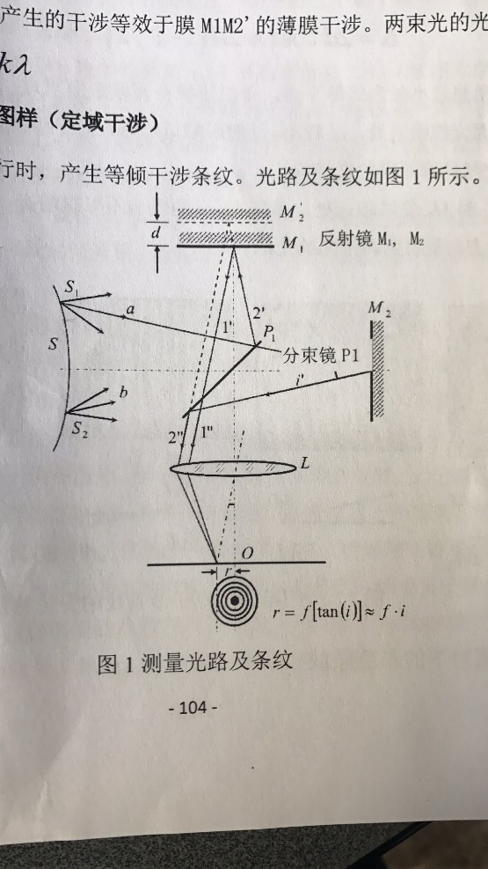**预习思考题**

1.光路如右图。

操作：调整激光束与干涉仪的光路大致垂直；旋转粗动手轮，使动镜和定镜到镀膜面的距离大致相等； 调节 $M_{1}⊥M_{2}$， 在透镜与分束板之间放置一个笔尖状的物体，调整定镜背的螺丝（，有时还需要调节动镜背面的螺丝），

使两个镜子对笔尖的成像重合。此时，视野中出现一系列平行的干涉直条纹。进一步调整定镜上面的微调螺

钉，使直条纹变成同心圆条纹。 进一步微调定镜背后的螺丝，使得干涉条纹成像在无穷远处观察同心圆条纹后，移动眼睛，如果条纹随着眼睛的移动出现吞吐，需要微调定镜背面的螺丝，直到条纹随着眼睛的移动不发生吞吐为止，此时，衍射条纹随着眼睛的移动一起动，但没有吞吐。

2.若温度升高，环境气压变高，测得的 $Δp$ 比实际值低，则空气折射率公式的斜率增大。